TRƯỜNG ĐẠI HỌC BÁCH KHOA
KHOA ĐIỆN TỬ VIỄN THÔNG

BÁO CÁO

LẬP TRÌNH ĐA NỀN TẢNG

Tích hợp Firebase Realtime Database cho dữ liệu real-time

Sinh viên thực hiện:
01.Ngô Trung Chinh Lớp: 22KTMT1 MSSV: 106220211
02. Nguyễn Hữu Duy Lớp: 22KTMT1 MSSV: 106220215

Người hướng dẫn:
TS. Nguyễn Duy Nhật Viễn

Đà Nẵng, 2025.

THUYẾT MINH

BÁO CÁO

LẬP TRÌNH ĐA NỀN TẢNG

Firebase Realtime Database

BẢNG PHÂN CÔNG CÔNG VIỆC TRONG NHÓM

STT | HỌ VÀ TÊN | NHIỆM VỤ | KHỐI LƯỢNG
11 | Ngô Trung Chinh | Tìm hiểu lý thuyết về Firebase Realtime Database và Flutter.  - Thiết lập Firebase Project, cấu hình Authentication và Realtime Database.  - Viết phần báo cáo lý thuyết và setup môi trường.  - Soạn Security Rules & Data Validation cho Firebase. | 50%
15 | Nguyễn Hữu Duy | - Xây dựng giao diện chat realtime bằng Flutter.  - Cài đặt Firebase CRUD (Create, Read, Update, Delete).  - Thêm chức năng Google Sign-In và Offline Sync.  - Hoàn thiện code demo và kiểm thử ứng dụng trên web.  - Tổng hợp kết quả và viết phần kết luận báo cáo. | 50%

Link code github: https://github.com/TrungChinh84/chatapp

Mục lục
NỘI DUNG
1. Mục tiêu đề tài .............................................................................................................. 3
2. Chuẩn bị môi trường ................................................................................................... 3
2.1. Tạo và cấu hình Firebase project................................................................................. 3
2.2. Cài đặt package Flutter................................................................................................ 3
3.Lí thuyết ......................................................................................................................... 3
3.1. Firebase Realtime Database......................................................................................... 4
3.2. CRUD operations......................................................................................................... 4
3.3. Offline capabilities và sync.......................................................................................... 5
3.4. Security rules & data validation................................................................................... 5
4. Code minh họa.............................................................................................................. 6
5. Kết quả .......................................................................................................................... 8
6. Kết luận ........................................................................................................................10
BÁO CÁO: Firebase Realtime Database
1. Mục tiêu đề tài
Mục tiêu của đề tài là xây dựng một ứng dụng chat realtime sử dụng Flutter và Firebase Realtime Database. Ứng dụng cần đáp ứng các yêu cầu sau:
- Setup Firebase project: cấu hình dự án Firebase cho web hoặc mobile.
- CRUD operations với Realtime Database: tạo, đọc, sửa và xóa tin nhắn.
- Offline capabilities và sync: dữ liệu vẫn có thể thao tác offline và tự động đồng bộ khi online.
- Security rules và data validation: bảo mật dữ liệu, chỉ người dùng hợp lệ mới có quyền thao tác, đảm bảo dữ liệu hợp lệ.

2. Chuẩn bị môi trường
2.1 Tạo và cấu hình Firebase project
- Truy cập Firebase Console → tạo Firebase Project mới.
- Thêm ứng dụng Web app hoặc Android/iOS nếu muốn chạy đa nền tảng.
- Bật Google Sign-In: vào Authentication → Sign-in method → Google → Enable.
- Realtime Database: tạo database → chọn chế độ test để thử nghiệm.
- Cập nhật Security Rules để kiểm soát quyền truy cập dữ liệu (xem mục 3.4).
- Dùng FlutterFire CLI để tạo file firebase_options.dart cho Flutter project:
- flutterfire configure
2.2 Cài đặt package Flutter
Thêm các package cần thiết vào pubspec.yaml:

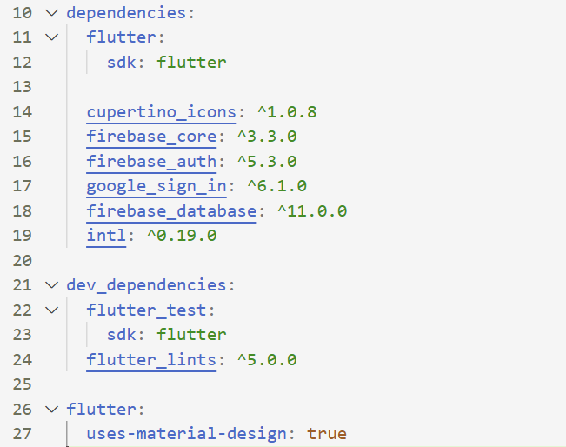

Chạy lệnh lấy package: flutter pub get

3. Lý thuyết
3.1 Firebase Realtime Database
- Firebase Realtime Database là cơ sở dữ liệu NoSQL, lưu trữ dữ liệu dưới dạng JSON tree.
- Tính năng realtime: tất cả client đang kết nối sẽ nhận dữ liệu mới ngay lập tức khi server thay đổi.
- Offline capabilities: trên mobile, dữ liệu có thể lưu cache local. Khi online trở lại, dữ liệu tự động đồng bộ với server.
3.2 CRUD operations
Trong ứng dụng chat:
- Create (Thêm tin nhắn)
  - Dữ liệu tin nhắn gồm: text (nội dung), time (timestamp), uid (người gửi).
  - Sử dụng db.push().set() để thêm tin nhắn mới vào Realtime Database.
- Read (Đọc tin nhắn)
  - Dùng StreamBuilder để lắng nghe dữ liệu realtime.
  - Tin nhắn được sắp xếp theo time giảm dần để hiển thị tin mới nhất trên đầu.
- Update (Cập nhật tin nhắn)
  - Chỉ owner (người gửi) mới được sửa tin nhắn.
  - Lấy snapshot theo key → kiểm tra uid → update nếu hợp lệ.
- Delete (Xóa tin nhắn)
  - Tương tự update, chỉ owner mới xóa được tin nhắn.

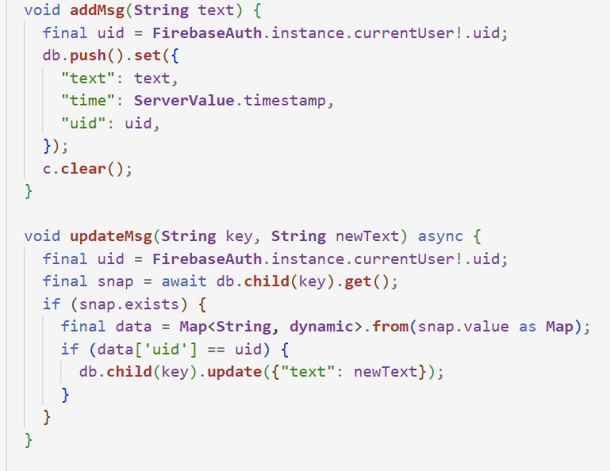
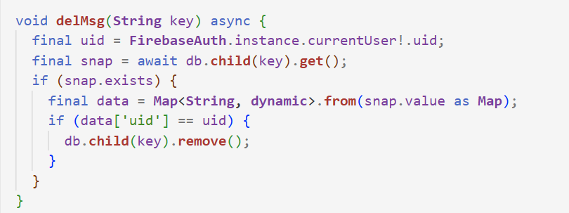
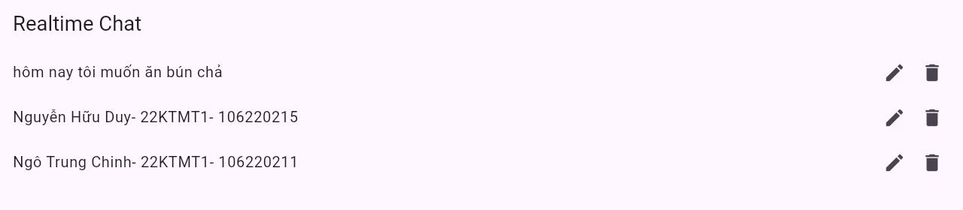

3.3 Offline capabilities và sync
- Mobile: bật FirebaseDatabase.instance.setPersistenceEnabled(true) để dữ liệu lưu cache local.
- Web: Firebase tự cache dữ liệu tạm thời, dữ liệu sẽ đồng bộ khi online.
- Dữ liệu luôn được đồng bộ giữa các client khi thay đổi.

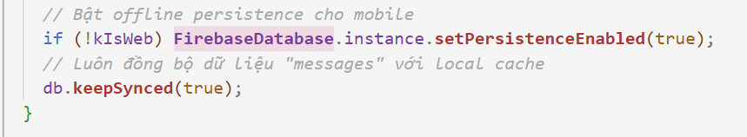

- Khi người dùng thực hiện thay đổi dữ liệu trong trạng thái offline, các thao tác đó không bị bỏ qua.
Thay vào đó, Firebase sẽ:
- Ghi dữ liệu vào queue pending writes (hàng đợi thay đổi tạm)
- Hiển thị dữ liệu mới ngay lập tức lên UI thông qua cơ chế local state update
→ Người dùng thấy kết quả ngay mà không cần mạng (đây gọi là latency compensation).
- Khi kết nối Internet được khôi phục:
  - Firebase sẽ tự động gửi toàn bộ các thay đổi tạm (pending writes) lên server
  - Server xử lý dữ liệu và cập nhật trạng thái
  - Các client khác đang online sẽ nhận dữ liệu mới theo thời gian thực
  - Local cache được đồng bộ lại với giá trị đúng nhất từ server
- Ứng dụng thực tế:
  - Chat realtime → Gửi tin nhắn khi “mất mạng”, sẽ gửi đi khi online lại
  - Ứng dụng ghi chú → Người dùng ghi nội dung mọi lúc
  - App bán hàng / kho hàng → Dữ liệu không mất khi chưa có Internet
  - App du lịch / vùng hải đảo → Dùng ngay cả khi không có sóng

  - Security rules & data validation
- Security Rules nhằm kiểm soát quyền đọc/ghi và xác thực dữ liệu trước khi lưu.
  - Chỉ người dùng đã đăng nhập (auth != null) mới đọc/ghi.
- Data Validation giúp đảm bảo dữ liệu lưu vào database là hợp lệ
  - Mỗi tin nhắn cần có đủ trường: text, time, uid.
  - text là chuỗi, từ 1–500 ký tự.
  - uid phải trùng với auth.uid → chỉ owner được sửa/xóa.
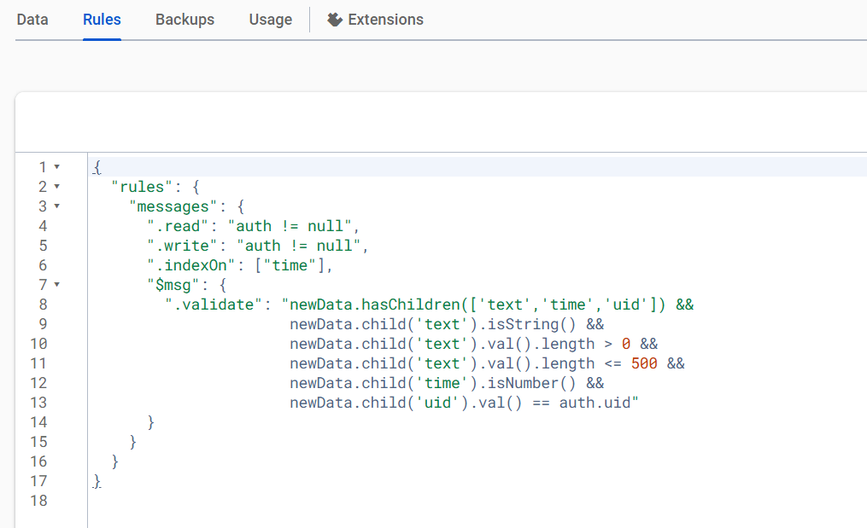
4. Code minh họa

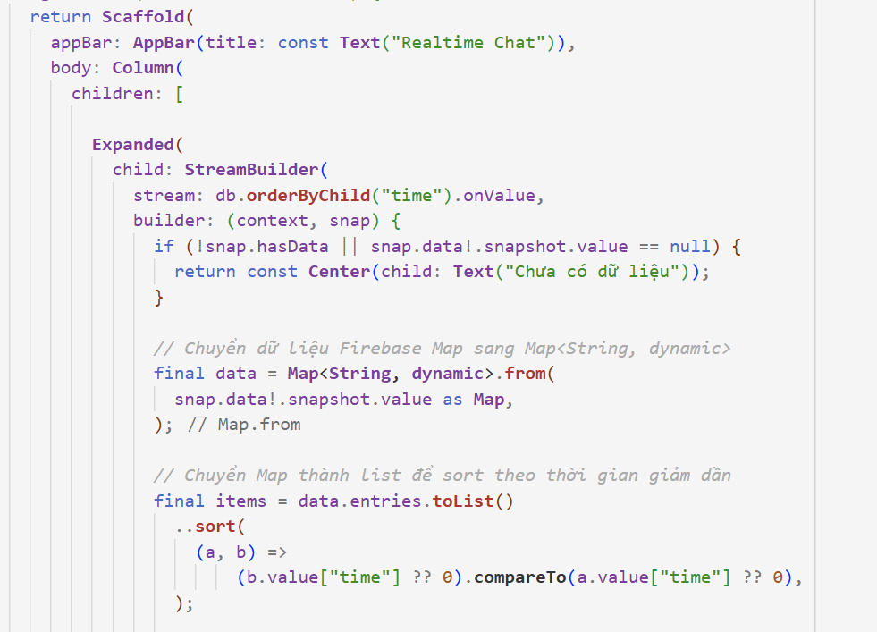
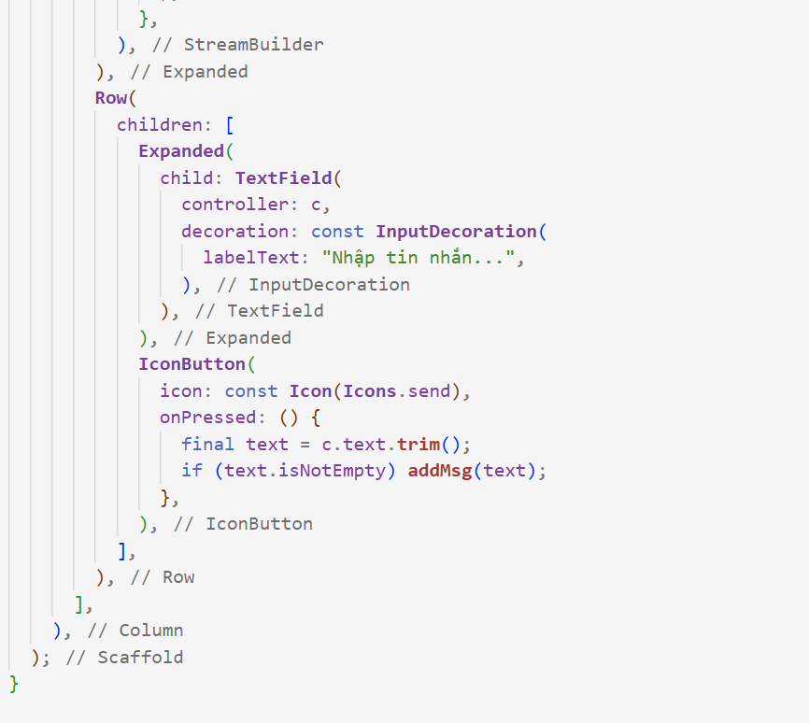
5. Kết quả
- Chạy Web (flutter run -d chrome) → popup Google Sign-In.
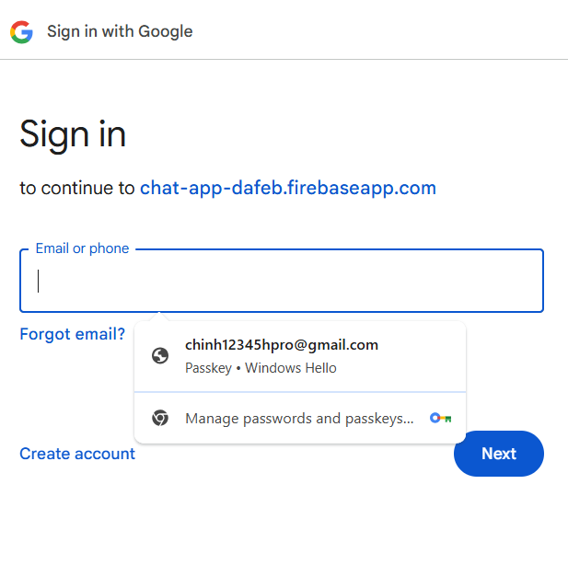
- Đăng nhập thành công, hiển thị chat realtime.
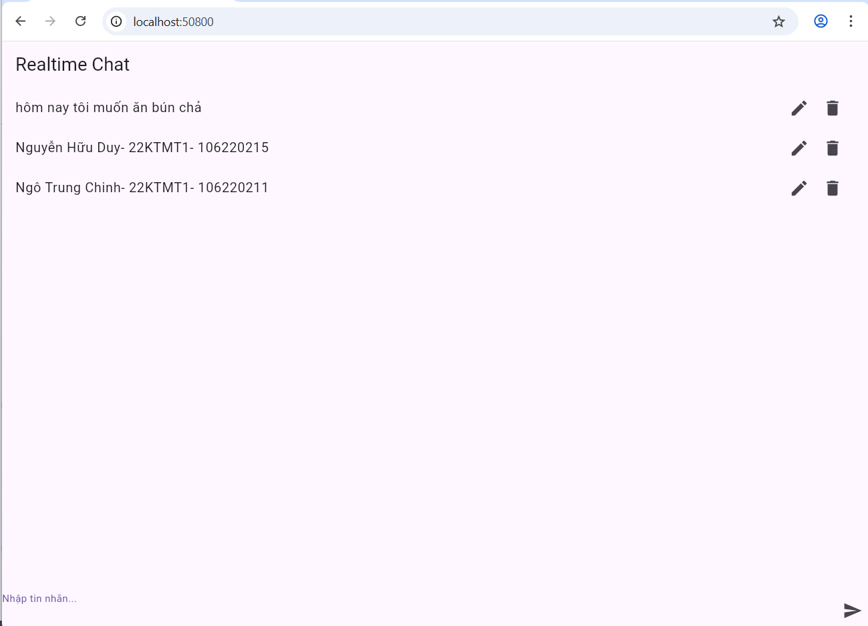
- Thêm, sửa, xóa tin nhắn đầy đủ, chỉ owner mới thao tác được.
- Dữ liệu được đồng bộ ngay lập tức giữa các client.
- Offline capabilities hoạt động trên mobile.
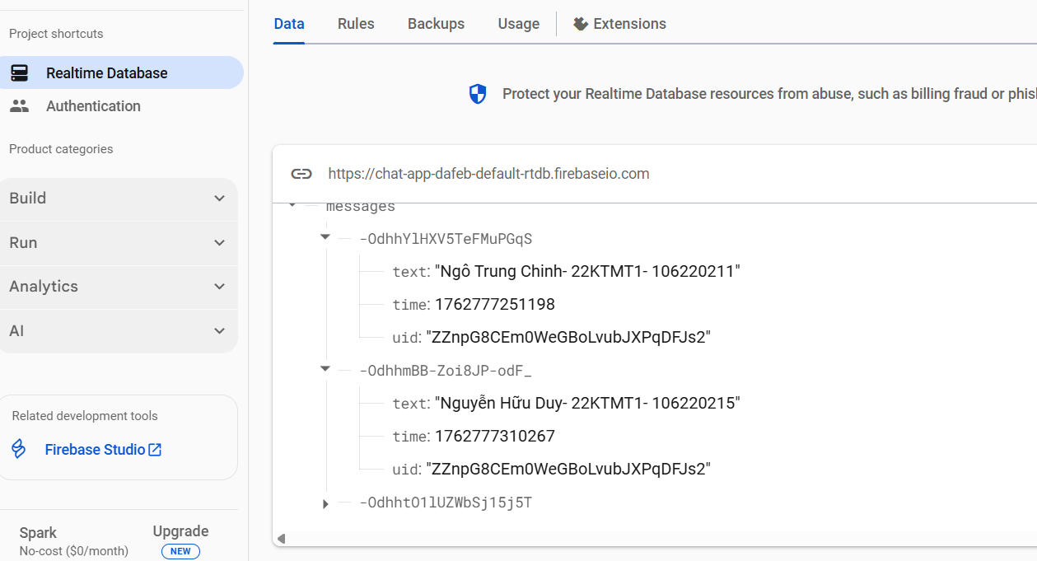

6. Kết luận
- Ứng dụng hoàn toàn đáp ứng yêu cầu đề tài: CRUD, realtime, offline, security rules.
- Code gọn gàng, dễ maintain, có thể mở rộng thêm các tính năng như chat nhóm, emoji, push notification.
- Đây là một demo hoàn chỉnh về tích hợp Firebase Realtime Database trong ứng dụng Flutter.

TÀI LIỆU THAM KHẢO
[1] Google Developers, “Firebase Realtime Database Overview,” Google, 2025. [Online].
Available: https://firebase.google.com/docs/database

[2] Google Developers, “Read and Write Data on Flutter,” Google, 2025.
Available: https://firebase.google.com/docs/database/flutter/read-and-write

[3] Google Developers, “Offline Capabilities,” Google, 2025.
Available: https://firebase.google.com/docs/database/android/offline-capabilities

[4] Google Developers, “Security Rules Basics,” Google, 2025.
Available: https://firebase.google.com/docs/rules/basics

